|  |  |
| --- | --- |
| ***Группа 3***  ***Стандарт FCI N°*** ***40/EN от 25.04.2001.***  ***Перевод РКФ от 28.11.2024.*** |  |
| **ИРЛАНДСКИЙ МЯГКОШЕРСТНЫЙ ПШЕНИЧНЫЙ ТЕРЬЕР**  **(Irish Soft Coated Wheaten Terrier)** | |
| ©*NKU* | |

**ПРОИСХОЖДЕНИЕ**: Ирландия.

**ДАТА ПУБЛИКАЦИИ ОФИЦИАЛЬНО ДЕЙСТВУЮЩЕГО СТАНДАРТА**: 27.01.2001

**ПРЕДНАЗНАЧЕНИЕ**: Фермеры издавна использовали пшеничных терьеров для истребления вредителей, а также в качестве помощников в повседневной работе на ферме. Долгое время они использовались для охоты на барсуков и выдр.

|  |  |
| --- | --- |
| **КЛАССИФИКАЦИЯ FCI**: | Группа 3 Терьеры. |
|  | Секция 1 Терьеры крупного и среднего размера. |
|  | Без рабочих испытаний. |

**КРАТКАЯ ИСТОРИЧЕСКАЯ СПРАВКА**: История мягкошерстного пшеничного терьера не вполне ясна, в виду близости этой породы к другим породам ирландских терьеров.

Вероятно, пшеничный терьер наиболее древняя из 4-х пород. Вывод о его, по меньшей мере, 200-летней истории можно сделать на основании упоминаний в текстах «мягкошерстных» собак. Родство современного ирландского терьера и пшеничного терьера, хотя не имеет достаточного документального подтверждения, является, вероятно, результатом целенаправленной племенной работы. Таким образом, пшеничный терьер, по всей видимости, имеет достаточно смешанное происхождение. Несмотря на свою долгую историю, официальное признание Ирландским кеннел клубом пшеничный терьер получил лишь в 1937 году. С тех пор популярность породы неуклонно росла, и сейчас онахорошо известна по всему миру.

**ОБЩЕЕ ВПЕЧАТЛЕНИЕ**: Выносливая, активная, компактная собака, гармонично сложенная, производящая впечатление силы. Не высоконогая, но и не приземистая.

**ПОВЕДЕНИЕ / ХАРАКТЕР**: Активный и бесстрашный. С хорошим характером. Очень ласковый и преданный владельцу. Очень сообразительный. Надежный, верный друг, с активной оборонительной реакцией без агрессивности.

**ГОЛОВА:** В целом, крепкая, но не грубая. Длинная, в хорошей пропорции к корпусу. Шерсть такого же окраса, что и на корпусе.

ЧЕРЕПНАЯ ЧАСТЬ:

Череп: Плоский и чистых линий между ушами, не слишком широкий.

Переход ото лба к морде: Выраженный.

ЛИЦЕВАЯ ЧАСТЬ:

Мочка носа: Черная, крупная.

Морда: Не длиннее черепной части.

Челюсти: Сильные, с хорошей хваткой.

Зубы: Крупные, правильно расположенные; с ножницеобразным или прямым прикусом, без перекуса или недокуса.

Скулы: Скуловые дуги не выражены.

**ГЛАЗА**: Темные, темно-ореховые. Не слишком крупные, не выпуклые, правильно расположенные.

**УШИ**: Маленькие или среднего размера, направлены вперед, перелом на уровне черепа. Затемнение окраса в основании ушей допустимо и довольно распространено и сверху имеет светло-пшеничный налет. Это единственная область, где допускается подшерсток. Уши в форме розы или легкие уши нежелательны.

**ШЕЯ**: Умеренной длины, крепкая, без признаков сырости.

**КОРПУС**: Не слишком растянутый. Длина от холки до основания хвоста приблизительно равна высоте собаки в холке.

Спина: Крепкая и ровная, с горизонтальной линией верха.

Поясница: Короткая, крепкая.

Грудь: Глубокая, ребра округлые.

**ХВОСТ**: Довольно высоко посаженный, не слишком толстый. Собака несет хвост «весело». Хвост не должен касаться спины. Купируется на 1/3 всей длины с учетом общих пропорций. Некупированный хвост допускается.

**КОНЕЧНОСТИ**

ПЕРЕДНИЕ КОНЕЧНОСТИ:

Лопатки: Четко очерченные, наклонные, мускулистые.

Предплечья: Совершенно прямые, при осмотре с любой точки. Костяк сильный, мускулатура хорошо развита.

Передние лапы: Небольшие, собранные в комок. Когти предпочтительно черные, но допускаются различные темные оттенки.

ЗАДНИЕ КОНЕЧНОСТИ: Хорошо развиты, с мощной мускулатурой.

Бедра: Сильные, с хорошо развитой мускулатурой.

Коленные суставы: Углы выражены.

Скакательные суставы: Расположены низко .Скакательные суставы не развернуты ни внутрь, ни наружу. Прибылые пальцы на задних конечностях должны быть удалены.

Задние лапы: Небольшие, собранные в комок. Когти предпочтительно черные, но допускаются различные темные оттенки.

**ПОХОДКА / ДВИЖЕНИЯ:** Движения передних и задних конечностей прямолинейные при осмотре как спереди, так и сзади. Локти плотно прилегающие. При осмотре сбоку движения свободные, легкие, хорошо скоординированные.

**ШЕРСТНЫЙ ПОКРОВ**

Шерсть: Шерстный покров однослойный, без подшерстка. Структура шерсти мягкая и шелковистая на ощупь, не грубая. К молодым собакам это не относится. Тримминг допускается.

Триммингованные собаки: Шерсть обрабатывается коротко на шее, груди и черепе, особенно длинная шерсть оставляется над глазами и на нижней челюсти. Усы приветствуются. Оброслость конечностей «богатая». Шерсть на корпусе обрабатывается так, чтобы подчеркнуть силуэт собаки, но без изменения силуэта искусственно. Хвост стрижется коротко в форме конуса.

Нетриммингованные собаки: Шерсть длинная, но не длиннее 5 дюймов (12,7 см). Мягкая, волнистая или с крупным завитком, с шелковистым блеском. Ни в коем случае шерсть не должна быть пушистой как у пуделя или староанглийской овчарки. Собаки, показываемые в таком состоянии, должны жестко наказываться, т.к. они дают неправильное представление о типе и породе. Особое внимание уделяется развитию шерсти у щенков. Щенки редко рождаются с шерстью правильной для взрослой собаки, что должно учитываться при экспертизе. Щенки проходят через несколько смен окраса и структуры шерсти, прежде чем сформируется взрослая шерсть. Обычно это происходит между 18 мес. и 2,5 годами.

Щенки: Редко рождаются с правильными для взрослой собаки окрасом и структурой шерсти*.* Окрас при рождении может быть красноватым, сероватым и иногда чисто пшеничным. Маски обычно черные. Иногда встречается черная полоса вдоль позвоночника или зачерненные кончики шерсти на корпусе. Эти темные отметины пропадают с возрастом.

Окрас: Чистые оттенки пшеничного цвета от светло-пшеничного до золотисто-рыжеватого.

**РАЗМЕР И ВЕС**:

Высота в холке: Кобели 18–19 дюймов (46–48 см).

Суки несколько меньше.

Вес: Кобели 40–45 фунтов (18–20,5 кг).

Суки несколько меньше.

**НЕДОСТАТКИ**: Любое отклонение от вышеуказанных положений следует считать недостатком, и серьезность, с которой оценивается этот недостаток, должна быть строго пропорциональна степени его выраженности, его влиянию на здоровье и благополучие собаки.

* Нервозность. Злобность.
* Мочка носа любого другого цвета, кроме чёрного.
* Недокус. Перекус.
* Полностью сформировавшаяся шерсть не чисто пшеничного окраса.

**ДИСКВАЛИФИЦИРУЮЩИЕ ПОРОКИ**:

* Агрессивность или трусость.
* Любая собака, явно показывающая физические или поведенческие отклонения.
* Жёлтые глаза.
* Шерсть тусклая, густая и курчавая, или пушистая.
* Белый окрас. Коричневый окрас.

**ПРИМЕЧАНИЕ:**

* Кобели должны иметь два нормально развитых семенника, полностью опущенных в мошонку.
* Только функционально и клинически здоровые собаки с присущими конкретной породе характерными признаками могут использоваться в разведении.

|  |
| --- |
| ***Перевод стандарта согласован, отредактирован и подготовлен к публикации Комиссией РКФ по стандартам 28.11.2024.*** |

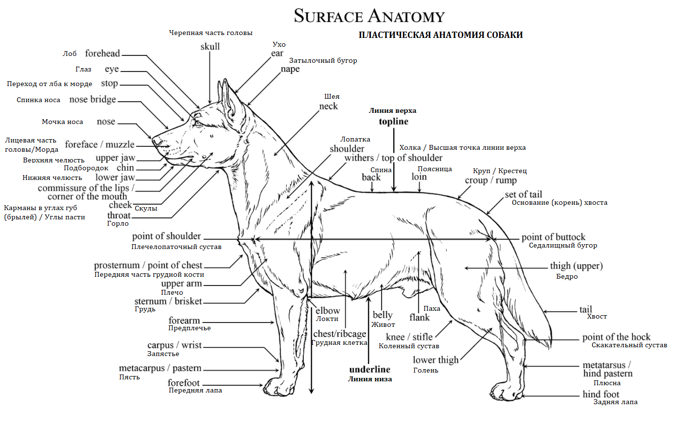

|  |
| --- |
| ***РОССИЙСКАЯ КИНОЛОГИЧЕСКАЯ ФЕДЕРАЦИЯ (РКФ)***  ***Комиссия РКФ по стандартам***  ***E-mail:*** [***standard@rkf.org.ru***](mailto:standard@rkf.org.ru) |